Eiendommene som vil hugge: Kartgrunnlag «Gårdskart» - tykke fargede streker viser kartlagte «Miljøregistreringer»

Gårdsnumrene står på, utgangspunkt er i forhold til Stamland gård til venstre for å finne frem

Første Teig: 37/2 Eier Tommy Hubner Bjønnes og Siren tlf 46949292. Her mangler miljøplan i ATSkog sitt kartgrunnlag «Kilden/ miljøregistreringer i skog.» Det er dette som også er med i Gårdskart ser det ut til.

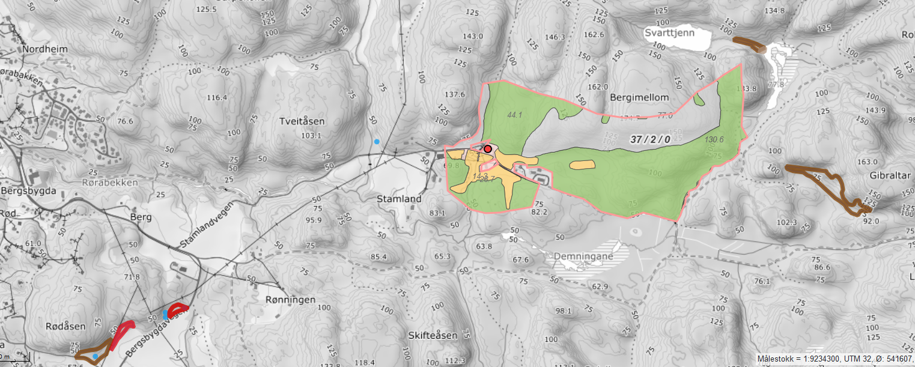

Neste Teig: 38/6 Stine Solum tlf 91602134 og Sondre Brubakken

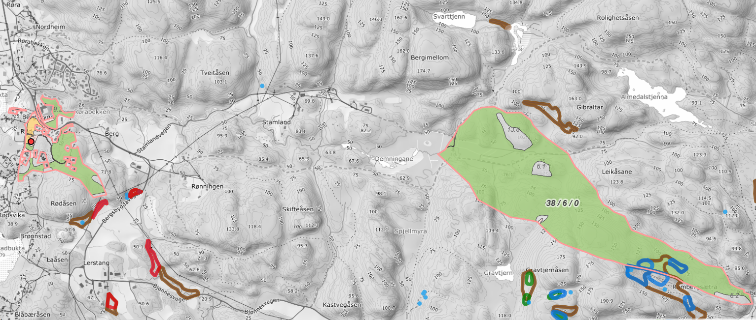

Tredje teig: 38/1 Steinar Solli

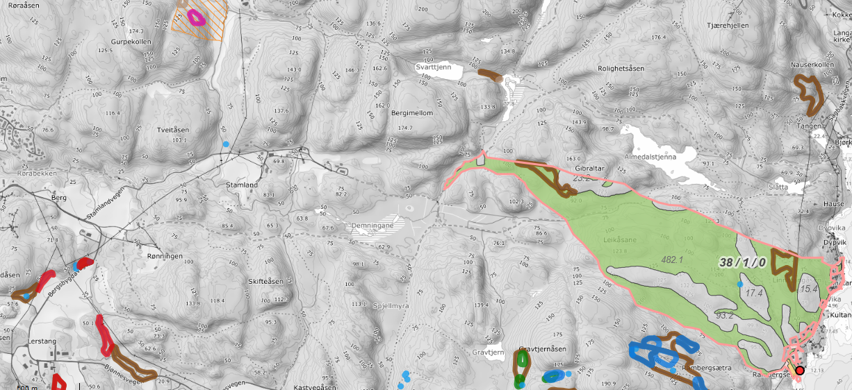

De samme områdene fra naturbase kart viser overlapp utvalgte naturtyper, ikke sikker på om det er med i miljøkartene i gårdskart.

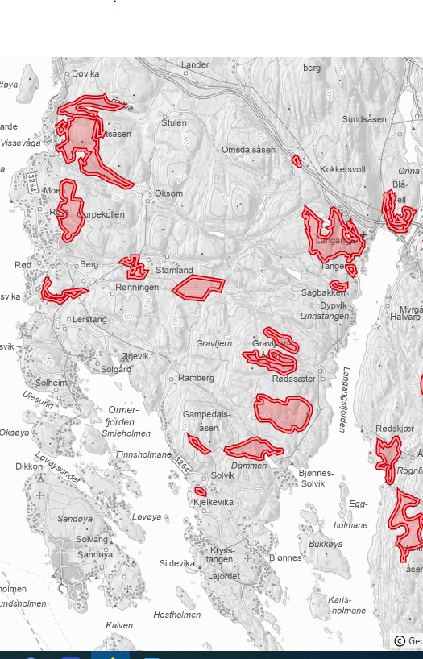

Og fra artsdatakart.

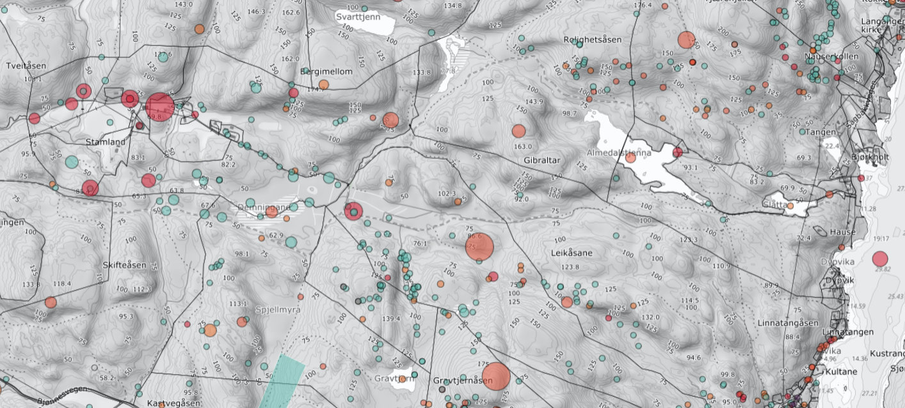

**FRA KU i forbindelse med kartlegging av alternative traseer for E18, i 2015: kartlagt av Rune Solvang**

«På Bergsbygdalandet er det kulturlandskap og store skogområder med blandings-skog i

et opprevet kollelandskap. Bergsbygdalandet har et tett nettverk av naturtypelokaliteter

som til sammen har store dokumenterte verdier for biologisk mangfold inkludert viktige

landskapsøkologiske verdier. Bergsbygdalandet kan karakteriseres som et unikt,

kystnært og rikt lavlandsskogsområde med store arealer med løv, blandings- og

edelløvskog med samlet sett store naturkvaliteter på grunn av liten påvirkning fra

mennesker i nyere tid. På Bergsbygdalandet hekker en rekke sjeldne og til dels

rødlistede fuglearter betinget av forholdene beskrevet over. For fugl finnes det knapt

noe kystnære områder på strekningen Østfold-Aust-Agder med en tilsvarende

fuglefauna på et såpass lite areal. Vandrefalk, vepsevåk (EN), hønsehauk (NT), fiskeørn

(NT), storfugl, nattravn (VU), gråspett, dvergspett, tretåspett og muligens hvitryggspett

hekker i dette området.

Vilttrekk, anadrome vassdrag og vannmiljø

Flere vilttrekk er kjent, hvorav strekningen over Lanner peker seg ut som særlig viktig da

dette er innfallsporten til Bergsbygdalandet for hjortevilt og andre viltarter. Flere bekker

rundt Eidangerfjorden er viktige for sjøørret. Dette gjelder spesielt Herregårdsbekken,

som også har oppgang av laks. Andre viktige vannmiljø og sårbare resipienter er også

registrert. Ålegrassenger og bløtbunnsområder i Eidangerfjorden og Langangsfjorden

blir i liten grad påvirket av tiltaket.

Landskapsøkologiske verdier

Bergsbygdalandet har store landskapsøkologiske verdier, se beskrivelse over. Disse

skogsområdene utgjør en stor, funksjonell enhet med livsvilkår for mange sjeldne og

fåtallige viltarter knyttet til primært eldre skog.»